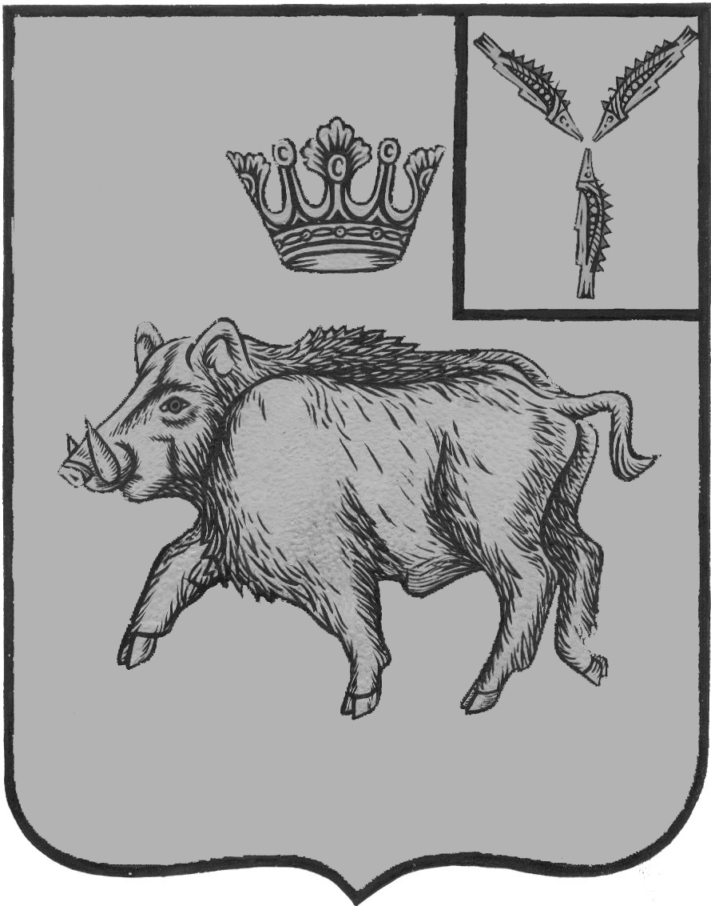

АДМИНИСТРАЦИЯ
ЦАРЕВЩИНСКОГО МУНИЦИПАЛЬНОГО ОБРАЗОВАНИЯ
БАЛТАЙСКОГО МУНИЦИПАЛЬНОГО РАЙОНА
САРАТОВСКОЙ ОБЛАСТИ
ПОСТАНОВЛЕНИЕ
от 18.06.2025 № 26
с. Царевщина

Об отмене некоторых постановлений
администрации Царевщинского
муниципального образования

В целях приведения нормативно – правовых актов администрации Царевщинского муниципального образования в соответствии с действующим законодательством, руководствуясь Уставом Царевщинского муниципального образования, ПОСТАНОВЛЯЮ:
1.Отменить следующие постановления администрации Царевщинского муниципального образования:
- от 09.12.2019 № 82 «Об утверждении Правил содержания домашних животных, отлова, содержания и использования безнадзорных домашних животных на территории Царевщинского муниципального образования»;
- от 05.02.2020 № 8 «О внесении изменений в постановление администрации Царевщинского муниципального образования от 09.12.2019 № 82 «Об утверждении Правил содержания домашних животных, отлова, содержания и использования безнадзорных домашних животных на территории Царевщинского муниципального образования».
2.Настоящее постановление вступает в силу со дня его обнародования.
3.Контроль за исполнением настоящего постановления оставляю за собой.

Глава Царевщинского муниципального образования |  | А.В.Петров

